**VISOKA TEHNIČKA ŠKOLA**

**STRUKOVNIH STUDIJA**

**SU B O T I C A**

**PROJEKAT**

**iz predmeta Web programiranje**

**KANDIDAT MENTOR**

**Dario Urban dr Zlatko Čović**

**Marko Lalic**

**_____________________________________________________________________**

**SUBOTICA 2019.god.**

**SADRŽAJ**

Uvod1

Opis zadatka3

Relacija zadataka4

Struktura Baze Podataka7

Opis Funkcionalnosti8

Koriscena literatura9

**OPIS ZADATKA**

**Projektni zadatak je bio pravljenje drustvene mreze.Mi smo se odlucili za malo laksu varijantu te smo napravili forum(„Drina“).**

**1.Login/registration:Napravljen je log/reg sistem.**

**2.Home:Na pocetnoj strani se nalaze osnovni podaci korisnika koji je ulogovan.**

**Ako je korisnik admin u polju status ce ispisati link ABS koji salje na admin panel gde se nalaze mogucnosti dodavanja i brisanja razlicitih vrednsoti.**

**Takodje se nalaze i linkovi ka drugim stranicama sajta.**

**Ujedno i popularni topicsi koji zavise od broja lajkova i komentara.**

**3.Community:Na stranici community se nalaze razni communityi i poruke koje su pisane u njima, informacije o istima,memberi koji se nalaze u njima itd.**

**4:Topics:Na stranici topics se nalaze svi topicsi na forumu na koje mozete da odete.Ukoliko pristupite nekom od tih topicsa otvara se stranica gde se taj topics nalazi gde je moguce like-ovati i komentarisati.**

**5.Profile:Na stranici profile se nalaze svi podaci korisnika sa mogucnosti menjanja istih,takodje se nalaze i svi korisnici koje je banovao.**

**6.AdminPanel-ABS: dobiju se informacije o korisniku i svi korisnici koji su admini.**

**7.AdminPanel-Add Topics:Mogucnost dodavanja novog topicsa**

**8.AdminPanel-Users:Mesto gde mozemo videti sve registrovane korisnike na forum i mogucnost dodeljivanja admina istima i banovanja odnosno unban opcija za te korisnike.**

**REALIZACIJA ZADATKA**

U ovom delu treba prikazati i delove programskog koda. Programski kod napisati uz pomoć fonta **Courier, veličina slova 10**.

Header

*<!-- header-area start -->* <header id="header" class="header-area">  
 <div class="header-top">  
 <div class="container">  
 <div class="row">  
 <div class="col-md-6 col-sm-6 col-xs-6">  
  
 </div>  
 <div class="col-md-6 col-sm-6 col-xs-6">  
 <div class="header-top-right fix">  
 <div class="header-links">  
 <ul>  
 **<?php** session_start();  
  
 $logged = **false**;  
 **if** (**isset**($_SESSION['logged']))  
 $logged = $_SESSION['logged'];  
  
 **if** ($logged) {  
 $abs = $_SESSION['abs'];  
  
 **?>** <form method="post" action="logout.php">  
 <li><a href="profile.php">**<?php echo** $_SESSION['username']; **?>**</a></li>  
 <li><input type="submit" class="logoutbt" value="Sign out" name="logout"></li>  
 </form>  
  
 **<?php**} **else** {  
 header("Location: login.php");  
 }  
 **?>** </ul>  
 </div>  
 </div>  
 </div>  
 </div>  
 </div>  
 </div>*<!-- /.header-top -->* <div class="header-bottom">  
 <div class="container">  
 <div class="row">  
 <div class="col-md-3">  
 <div class="logo">  
 <a href="index.php"><img src="img/logo/drinalogo.png" alt="Logo" /></a>  
 </div>  
 </div>  
 <div class="col-md-9">  
 <div class="main-menu">  
 <nav>  
 <ul class="main-nav navbar-right">  
 <li class="active"><a href="#">Home</a></li>  
 <li><a href="communitys.php">Community</a></li>  
 <li><a href="blog-column-3.php">Topics</a></li>  
 <li><a href="profile.php">Profile</a></li>  
 <li><a href="chat.php"><i class="far fa-comment-alt"></i></a></li>  
 <li><img id="photo" class="img-circle" style="display: block" width="40px" height="40px" src="img/profile/**<?php echo** $_SESSION['picture'];**?>**" alt="ProfileSmallPicture"></li>  
 </ul>  
 </nav>  
 </div>*<!-- /.main-menu -->* </div>  
 </div>  
 </div>  
 *<!-- mobile-menu-area start -->* <div class="mobile-menu-area">  
 <div class="container">  
 <div class="row">  
 <div class="col-md-12">  
 <nav id="dropdown">  
 <ul>  
 <li><a href="#">Home</a></li>  
 <li><a href="communitys.php">Community</a></li>  
 <li><a href="blog-column-3.php">Topics</a></li>  
 <li><a href="profile.php">Profil</a></li>  
 <li><a href="contact-us.php">contact us</a></li>  
 <li><a href="chat.php"><i class="far fa-comment-alt"></i></a></li>  
 </ul>  
 </nav>  
 </div>  
 </div>  
 </div>  
 </div>  
 *<!-- mobile-menu-area end -->* </div>*<!-- /.header-bottom -->* </header>  
 *<!-- header-area end -->*

**Registration**

**<?php** session_start();  
 **include** "database.php";  
  
**if**(**isset**($_POST['submit'])){  
 $first = $_POST['first'];  
 $last = $_POST['last'];  
 $username = $_POST['username'];  
 $password = $_POST['password'];  
 $conf_pass = $_POST['confirm'];  
 $email = $_POST['email'];  
 $birth = $_POST['birth'];  
  
 $reg = date("Y-m-d");  
 $logged = 0;  
 $picture = "default.jpg";  
 $abs = 0;  
  
 $sql2 = "SELECT * FROM users WHERE username = '$username';";  
 $result2 = mysqli_query($connection, $sql2) **or die**(mysqli_error($connection)); // CHECK USERNAME  
 $error = 0;  
 **if**(mysqli_num_rows($result2) > 0)  
 {  
 $error = 1;  
 }  
  
 **if**($password == $conf_pass **and** $error == 0) {  
  
 $SALT="aSD2213qse21ewdqwQWEQDWQWE13";  
 $pass1 = md5($password);  
 $password = $SALT.$pass1.$SALT;  
 $sql = "INSERT INTO users (username, password, first, last, email, birth, abs, logged, picture, registered, banned,warn) values ('$username', '$password', '$first', '$last', '$email', '$birth', '$abs', '$logged', '$picture', '$reg', 0, 0)";  
 $result = mysqli_query($connection, $sql) **or die**(mysqli_error($connection));  
 header("location: index.php");  
 }  
 **elseif** ($error == 1 **and** $password != $conf_pass) {  
 header("Location: registration.php?nav=3");  
 }  
 **elseif** ($error == 1)  
 {  
 header("Location: registration.php?nav=1");  
 }  
 **elseif** ($password != $conf_pass) {  
 header("Location: registration.php?nav=2");  
 }  
}

**STRUKTURA BAZE PODATAKA**

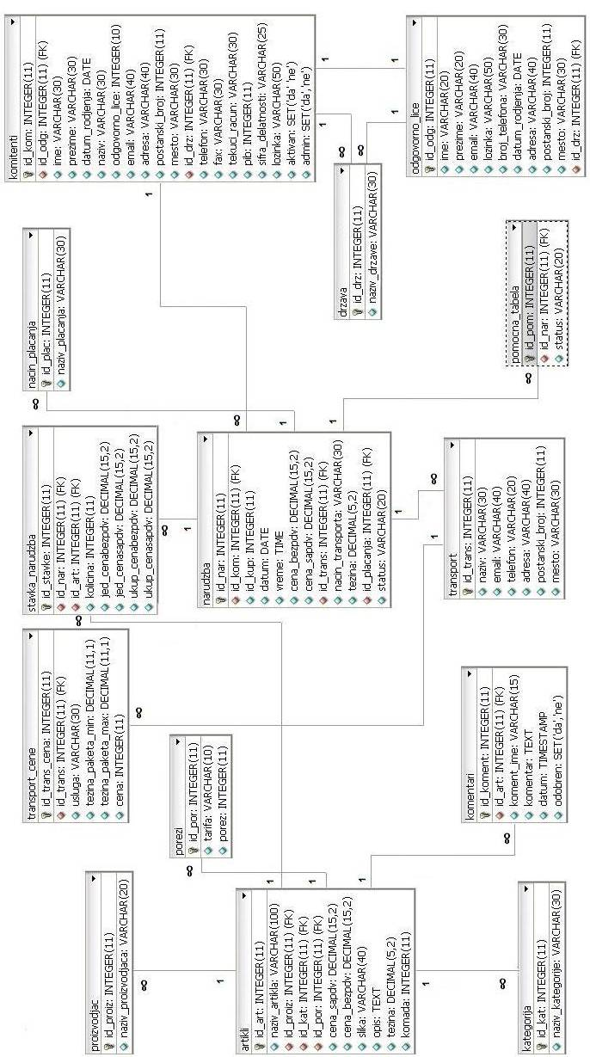

**OPIS FUNKCIONALNOSTI**

U ovom delu obavezno opisati način funkcionalnosti projekta. Koristiti slike (*screenshots*).

**Dodavanje poruka u communityu:**

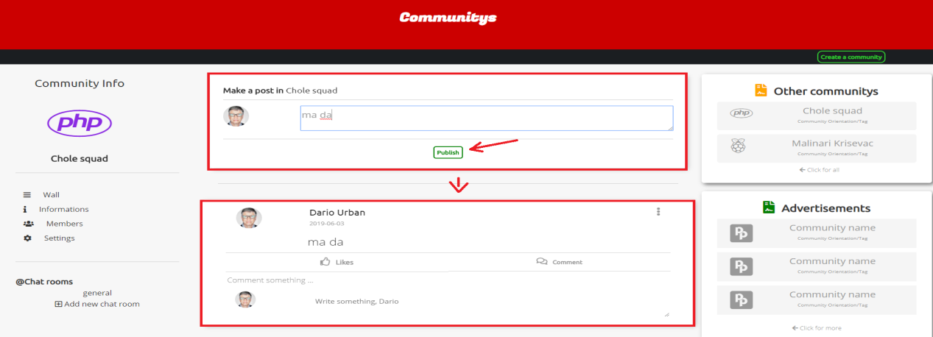

**Mogucnost likovanja i komentarisanja topicsa**

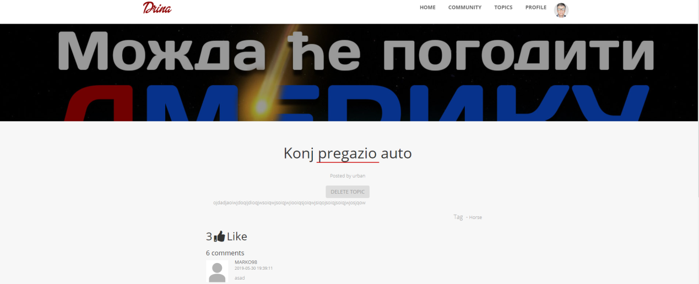

**Registracija na forum sa pass strength**

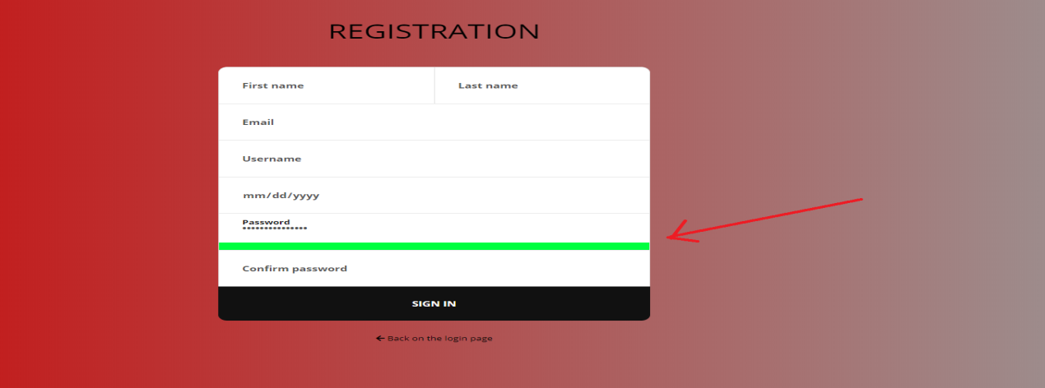

**KORIŠĆENA LITERATURA**

W1. <http://www.w3schools.com/>

W2. <http://www.jquery.com>

W3. <https://fontawesome.com/>

W4. <https://stackoverflow.com/>